TennisArena

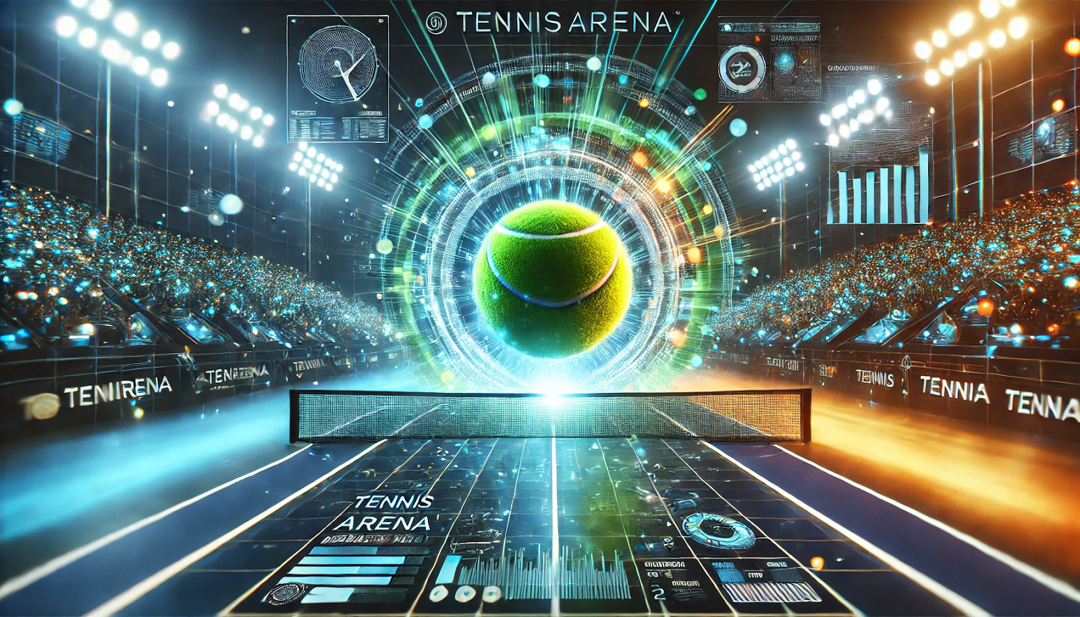

***Índice***

**1. Resumen e introducción. 2**

**2. Justificación del proyecto 2**

**3. Estado del arte 2**

**4. Análisis 3**

**5. Métodos de trabajo 10**

**6. Resultado 11**

**7. Conclusiones 12**

**8. Bibliografía 13**

**Autor:** *Daniel Rodríguez Vázquez*

**Curso:** *2º DAW 2023/2025*

**Profesora:** *Olga Martín Moreno*

# Resumen e introducción.

*TennisArena* es una aplicación web diseñada para la gestión de torneos de tenis, orientada a jugadores. La plataforma permite organizar competiciones y llevar el control de resultados, todo desde un entorno web moderno y accesible. El desarrollo de *TennisArena* se ha llevado a cabo utilizando el framework Laravel, junto con tecnologías complementarias como Tailwind CSS, Alpine.js y MySQL buscando una experiencia de usuario ágil y profesional. Este proyecto surge como trabajo final del ciclo de Desarrollo de Aplicaciones Web, y su objetivo principal es ofrecer una solución eficiente y escalable para la organización deportiva en el ámbito del tenis.

# Justificación del proyecto

Como jugador de tenis, he experimentado las deficiencias de las aplicaciones actuales para la gestión de torneos, que suelen tener interfaces anticuadas, poco intuitivas y numerosos fallos técnicos. Estas plataformas dificultan la organización eficiente de eventos y la comunicación entre jugadores. Con *TennisArena*, el objetivo es ofrecer una solución moderna y fácil de usar, que permita gestionar torneos de manera ágil, con una interfaz limpia y funcionalidades bien definidas para cualquier usuario. Este proyecto busca mejorar la experiencia de todos los usuarios, proporcionando una herramienta eficiente y profesional para la gestión de competiciones de tenis.

# Estado del arte

Las aplicaciones actuales para la gestión de torneos de tenis, como **Competize**, suelen presentar problemas de interfaz y usabilidad.

Para *TennisArena*, hemos elegido **Laravel** por su robustez y flexibilidad, usando **Blade** para la reutilización de vistas. En el front-end, usaremos **Tailwind CSS** para un diseño moderno y **Alpine.js** para la interactividad, con **Vite** como servidor de desarrollo local. La base de datos será gestionada con **SQLite**.

Estas tecnologías nos permitirán crear una plataforma eficiente y escalable para la gestión de torneos de tenis, aprovechando nuestra experiencia con Laravel.



# Análisis

*TennisArena* se construye siguiendo el patrón de diseño **Modelo-Vista-Controlador (MVC)**, una arquitectura que permite separar de forma clara la lógica de negocio, la presentación y la gestión de datos. Este enfoque favorece el mantenimiento y la escalabilidad de la aplicación, además de facilitar la colaboración entre desarrolladores. Para su implementación, utilizamos el framework **Laravel**, que proporciona una estructura sólida y bien definida para aplicar este patrón.

El sistema de **enrutamiento de Laravel** juega un papel fundamental en la organización del proyecto. A través de él, cada solicitud se dirige al controlador correspondiente, que gestiona la lógica necesaria y retorna la vista asociada con los datos que necesita el usuario. Gracias a características como el uso de parámetros en rutas, agrupación de rutas o middlewares, Laravel permite definir reglas de acceso específicas, algo esencial en *TennisArena*, ya que ciertas secciones deben estar protegidas y solo ser accesibles por usuarios autenticados.

Para el desarrollo del **frontend**, hemos optado por **Tailwind CSS**, que permite construir una interfaz moderna, minimalista y adaptable de manera eficiente. Las funcionalidades dinámicas, como la edición del perfil del usuario, se desarrollan con **Alpine.js**, lo que mejora la experiencia interactiva del usuario. Además, usamos **Vite** como servidor de desarrollo, lo que optimiza el rendimiento y agiliza el trabajo con los recursos del proyecto.

En conjunto, la integración de **Laravel, Tailwind, Alpine.js, PHP, SQL y Vite** nos permite desarrollar una aplicación web robusta, segura, intuitiva y visualmente atractiva, adaptada tanto a las necesidades técnicas como a la experiencia de usuario que queremos ofrecer con *TennisArena*.

***Base de datos.***

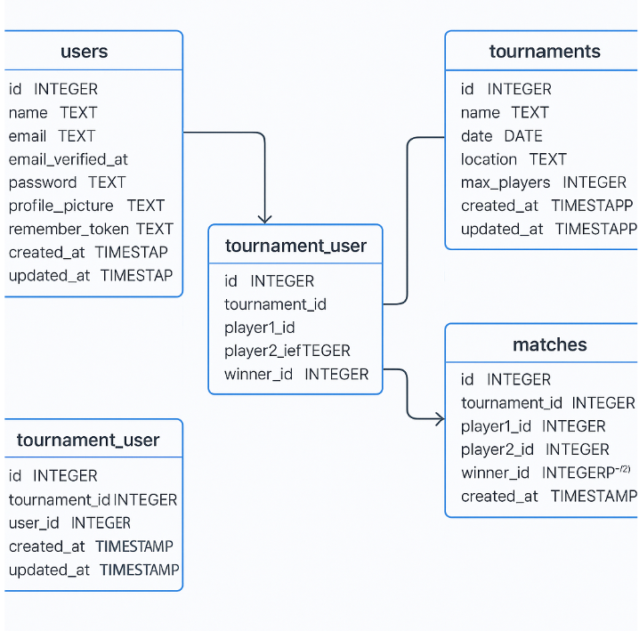

***Mapa de navegación web.***

Uno de los principios fundamentales de *TennisArena* es ofrecer una experiencia de usuario intuitiva y accesible. Por ello, hemos diseñado una estructura de navegación clara y directa, que permite a los usuarios moverse fácilmente por la plataforma sin complicaciones.

El recorrido comienza en la **Landing Page**, donde se presenta brevemente el propósito de la aplicación. Desde aquí, el usuario puede dirigirse a dos rutas principales: **Iniciar sesión** o **Registrarse**.

Una vez autenticado, el usuario accede al **Dashboard principal**, un panel de control desde el que puede visualizar y gestionar las distintas funcionalidades de la web: perfil y torneos.

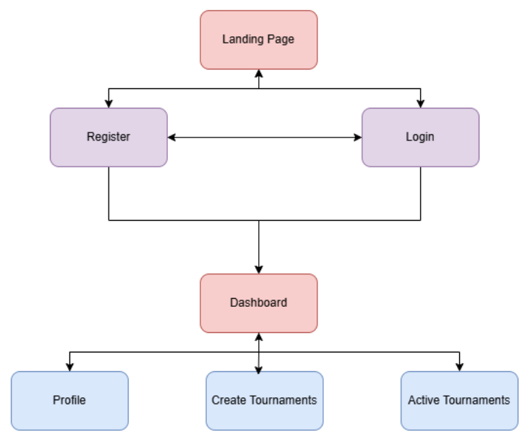

***Casos de uso.***

Hemos desarrollado un diagrama general que recoge los principales **casos de uso** contemplados en la aplicación *TennisArena*. En él, se representan las entidades fundamentales del sistema y su relación con los diferentes actores que interactúan con la plataforma.

Para ello, se han definido tres tipos de actores:

* **Guest (Invitado):** Usuario no registrado. Solo tiene acceso a funciones básicas como el registro y el inicio de sesión.
* **Usuario:** Una vez autenticado, puede acceder a funcionalidades como consultar torneos, inscribirse, editar su perfil, entre otras.

Este enfoque jerárquico nos ha permitido definir claramente los **roles** y **permisos** dentro de la aplicación, garantizando una estructura robusta y segura.

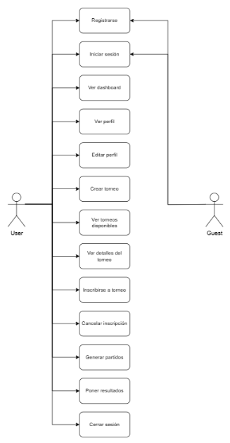

***Diseño web.***

Para la creación de las vistas en **TennisArena**, se ha definido una guía de estilo que garantiza un diseño coherente y alineado con los valores y objetivos de la aplicación. Esta guía no solo aporta uniformidad visual, sino que también refuerza la identidad de marca, centrada en la energía, el dinamismo y la claridad en la gestión deportiva. A continuación, se detallan los principales elementos cromáticos y tipográficos que componen la identidad visual de TennisArena:

#### **Paleta de colores**

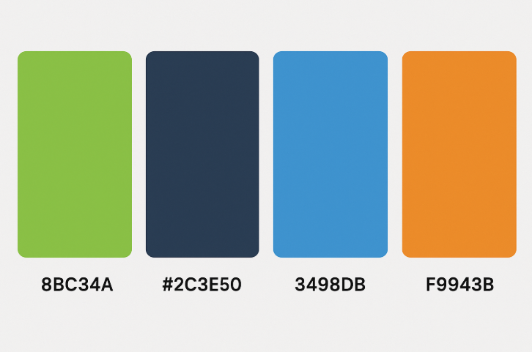

* **#8BC34A (Verde Lima):** Es el color principal de TennisArena. Representa vitalidad, energía y dinamismo, valores intrínsecos al deporte. Se utiliza especialmente en botones, llamados a la acción y elementos que deben destacar visualmente, proporcionando un contraste atractivo sin perder armonía con el resto del diseño.
* **#2C3E50 (Azul Profundo):** Este color secundario aporta solidez y seriedad. Se asocia con la constancia, el compromiso y el enfoque estratégico, cualidades clave en el desarrollo de torneos y en la organización de partidos.
* **#3498DB (Azul Claro):** Este tono sugiere limpieza visual y profesionalismo. Su aplicación permite una interfaz ordenada y clara, facilitando la navegación y focalización de las tareas del usuario.
* **#F9943B (Naranja tierra):** Este color evoca pasión, constancia y juego estratégico. Ideal para secciones con identidad fuerte, llamadas a la acción o detalles que resalten compromiso y profundidad.

#### **Tipografía**

* **Títulos y destacados:** Para los títulos principales y encabezados, se emplea la tipografía **Poppins**, una sans-serif moderna que refleja dinamismo y profesionalismo. Gracias a su diseño limpio y atractivo, refuerza el carácter deportivo y competitivo de TennisArena.



* **Texto general:** El cuerpo de texto se presenta con la fuente **Open Sans**, una tipografía legible y versátil. Su estructura equilibrada facilita la lectura fluida de contenidos en distintas pantallas, asegurando una experiencia de usuario óptima.



***Mock-up.***

1. Registro/Login

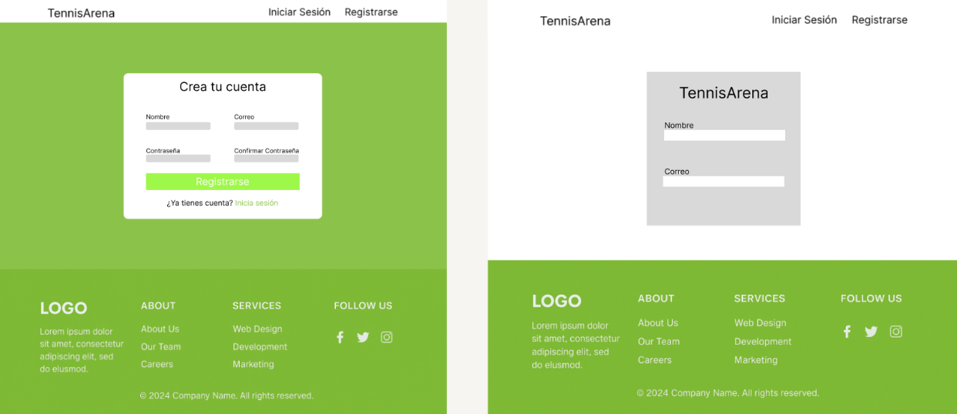

1. Landing

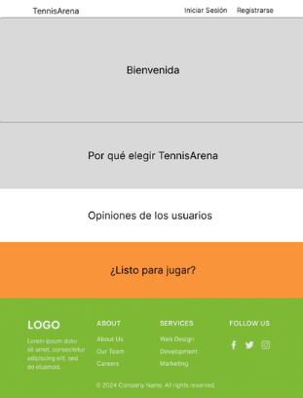

1. Dashboard



1. Show

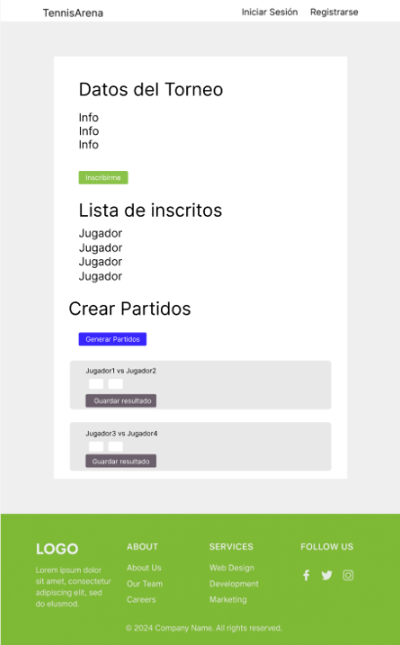

A continuación les mostramos un ejemplo de cómo se ha aplicado la guía de estilo a algunas vistas de la web.

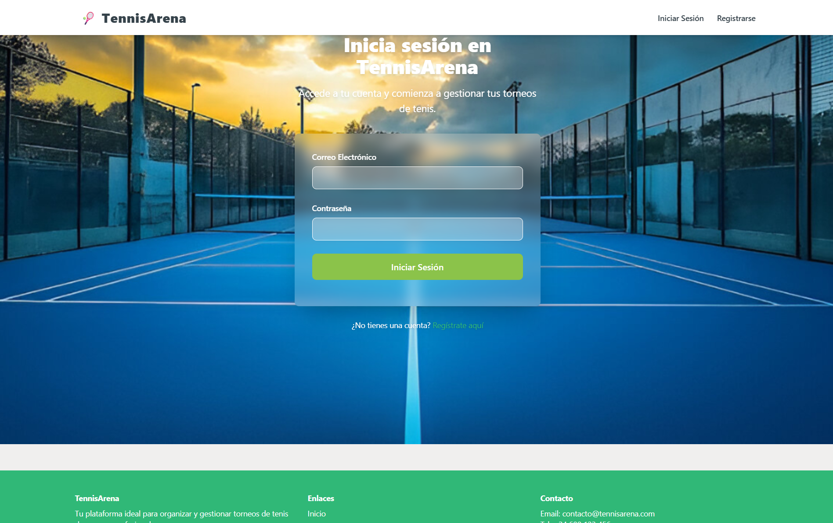

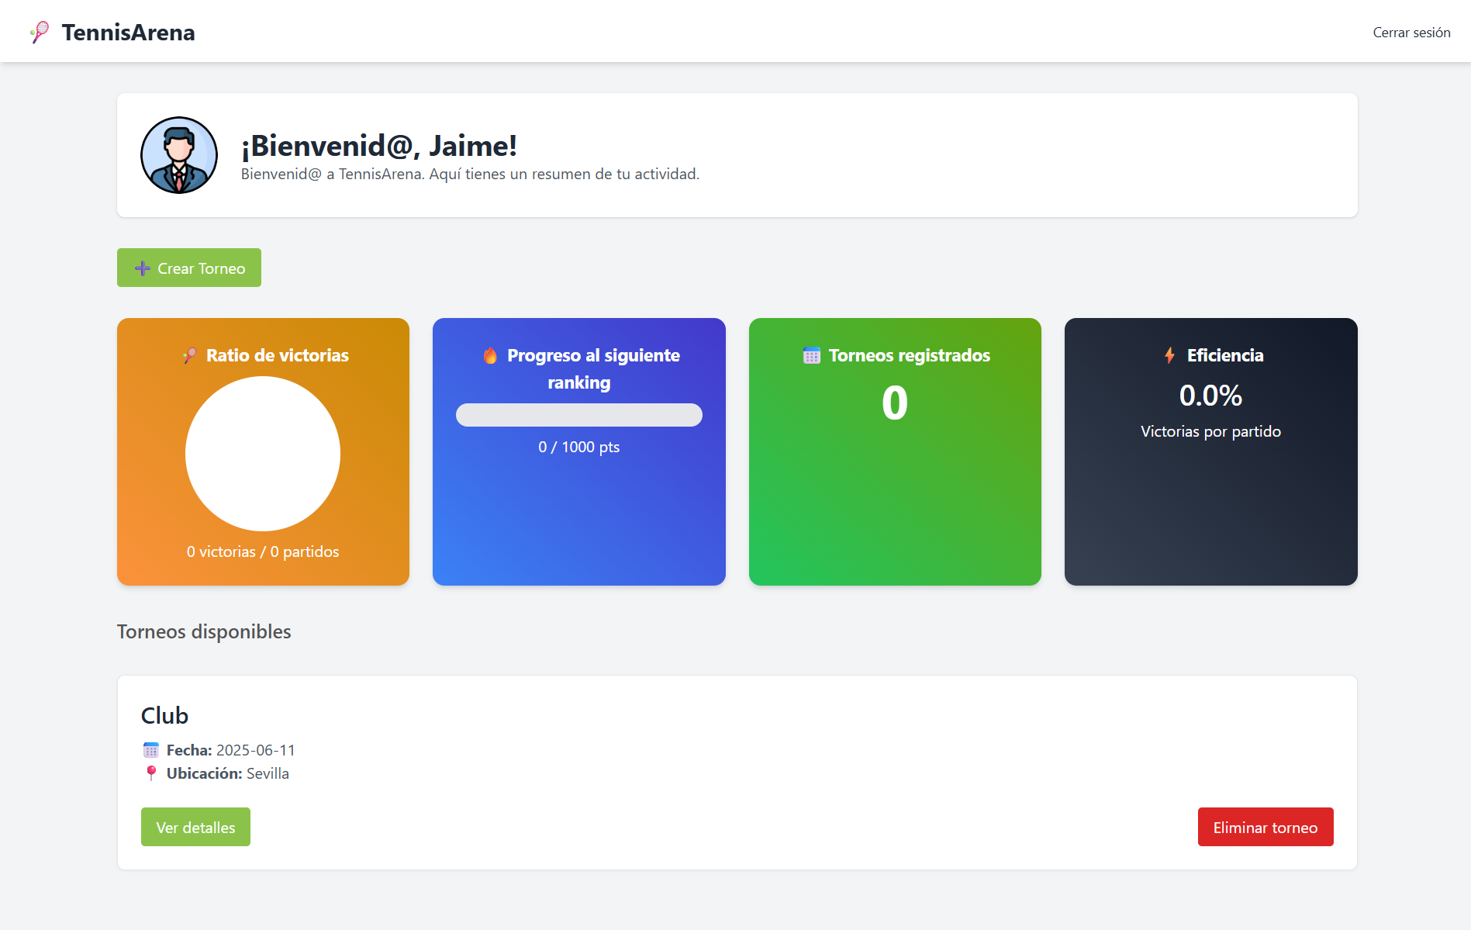

# Métodos de trabajo

Para la organización y planificación del proyecto *TennisArena*, optamos por una combinación de la **metodología Kanban** y los **principios de las metodologías ágiles**.

Al tratarse de un proyecto individual y con tareas bien definidas desde el inicio, esta combinación se adaptó perfectamente a nuestras necesidades. Kanban nos permitió tener una **visualización clara del flujo de trabajo** a través de un tablero estructurado en tres columnas: **“TO DO”**, **“DOING”** y **“DONE”**. Este sistema facilitó la gestión de tareas, permitiendo consultar rápidamente el estado de cada una.

Por otro lado, al aplicar principios de las metodologías ágiles, priorizamos la **capacidad de adaptación** ante posibles contratiempos. Esta filosofía de trabajo nos ayudó a responder de forma flexible ante los cambios y mantener un ritmo de desarrollo constante, favoreciendo así la evolución y mejora del proyecto en cada fase.

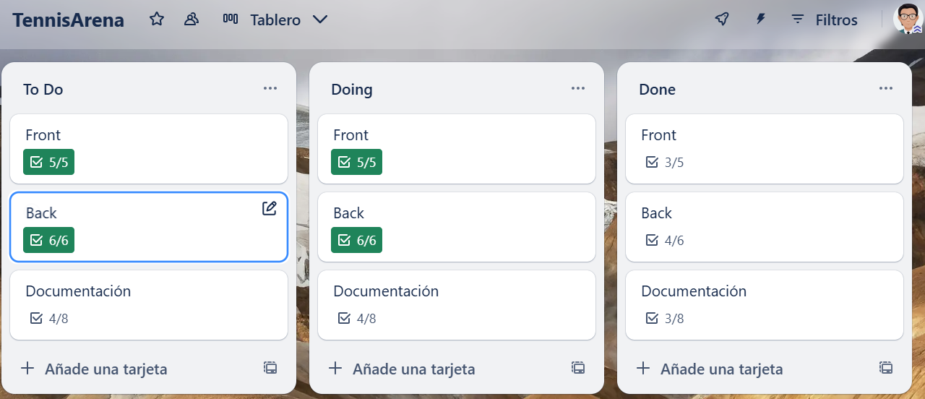

# Resultado

**Enlace al vídeo de demostración:** [**https://drive.google.com/file/d/1kXCWVx_OY5xF6IGxzFFJghzwsgTCE6Rz/view?usp=sharing**](https://drive.google.com/file/d/1kXCWVx_OY5xF6IGxzFFJghzwsgTCE6Rz/view?usp=sharing)

**Enlace al repositorio:**[**https://github.com/DaniRV19/TennisArena.git**](https://github.com/DaniRV19/TennisArena.git)

**Sistema de control de versiones** Para el control de versiones del proyecto he utilizado **Git** junto con un repositorio remoto en **GitHub**. Aunque el trabajo ha sido individual, este sistema me ha permitido llevar un control organizado y seguro del desarrollo, guardando el progreso mediante *commits* regulares en la rama main.

Al no trabajar en equipo, no fue necesario crear ramas adicionales. Todas las funcionalidades y mejoras fueron implementadas directamente sobre main, asegurando así una línea de desarrollo clara y continua. Este flujo me ha permitido mantener una trazabilidad completa de los cambios realizados durante el proyecto.

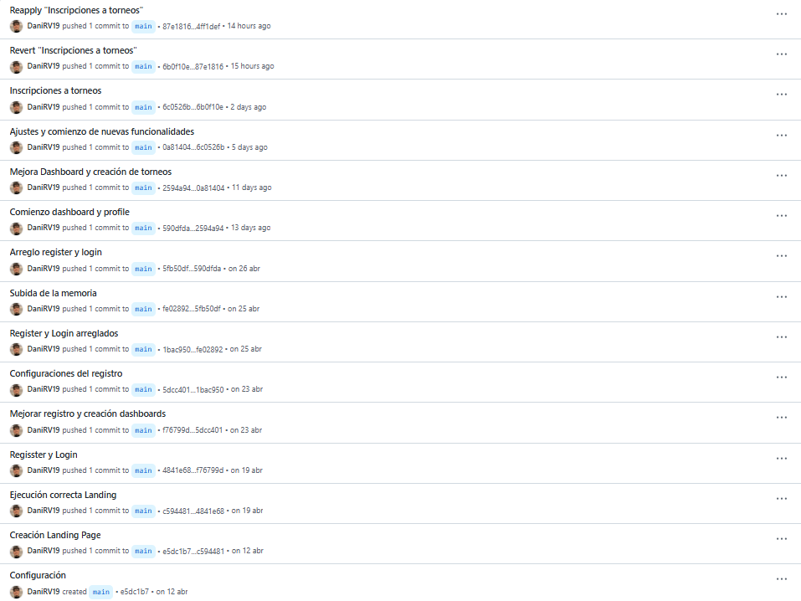

# Conclusiones

La realización de este proyecto ha supuesto para mí un proceso de **aprendizaje intenso y un crecimiento significativo tanto a nivel profesional como personal**. Durante estos meses, me he enfrentado a múltiples desafíos que, aunque inicialmente complicaron el cumplimiento de los objetivos previstos, terminaron convirtiéndose en **valiosas lecciones** que marcaron mi evolución como desarrollador.

Uno de los aspectos más complejos fue **definir la estructura inicial de la aplicación**: diseñar la base de datos, establecer la arquitectura general, identificar los casos de uso y seleccionar las tecnologías adecuadas. Estas decisiones suelen estar en manos de personas con experiencia en el sector, y al no contar con esa trayectoria, tuve que **dedicar mucho tiempo a investigar, analizar y replantear** la solución a medida que el desarrollo avanzaba.

Una vez superada la fase de análisis, el desarrollo técnico fue más fluido. Tener claras las funcionalidades, el estilo visual de la aplicación y los objetivos a alcanzar me permitió avanzar de manera ordenada. No obstante, el **factor tiempo** fue una limitación importante, y me vi obligado a **priorizar** ciertas características para asegurar la entrega dentro del plazo.

Desde el punto de vista técnico, integrar **diferentes tecnologías y conocimientos** en un mismo entorno ha sido todo un reto. A lo largo del ciclo formativo había trabajado con herramientas de forma aislada, y esta fue la primera vez que debía **unificarlas en un proyecto real**. Esto me llevó a **aprender nuevas técnicas de forma autodidacta**, lo cual no solo enriqueció mi perfil, sino también el resultado final del proyecto.

Para la organización del trabajo, opté por la **metodología Kanban** en combinación con principios de metodologías ágiles. Esta forma de gestión, junto con el uso de GitHub, me permitió **mantener el control sobre el flujo de trabajo** y adaptarme con flexibilidad a los imprevistos que fueron surgiendo.

En cuanto a los objetivos, considero que **he cumplido todos los marcados para esta versión beta**. De cara al futuro, tengo prevista la **implementación del registro de resultados de los torneos y su actualización automática en el sistema**, lo cual permitiría que el perfil de cada usuario muestre en tiempo real sus puntos, estadísticas y evolución.

En definitiva, con *TennisArena* he podido demostrar todo lo aprendido a lo largo del ciclo, y considero que el resultado refleja **mi esfuerzo, dedicación y evolución como desarrollador web**.

# Bibliografía

Información acerca de Laravel → <https://laravel.com/docs/11.x>

Información acerca de Alpine → <https://alpinejs.dev>

Información sobre archivos SQLite → <https://sqlite.org/docs.html>

Composer → <https://getcomposer.org/doc/>

NPM → <https://docs.npmjs.com/>

Más acerca de Laravel → Moreno Martín, O.M. *Unidad 6. Laravel 11.x.*